TEMAT KOMPLEKSOWY: Kosmiczne podróże

Dzień III
20.05.2020r. (środa)
Temat dnia: Potrafimy ważyć
Temat 1: „Ile waży ufoludek, a ile miś”– ćwiczenia w ważeniu.
Oglądanie różnych wag i odważników, które są w domu lub na obrazkach– swobodne wypowiedzi dzieci na temat ich wyglądu oraz przeznaczenia, wspólne ważenie produktów.
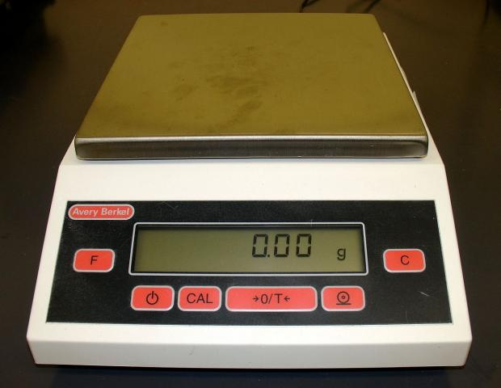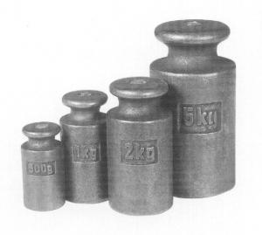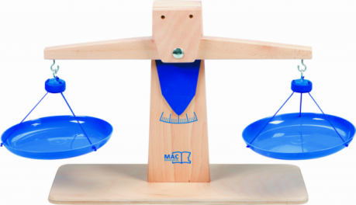
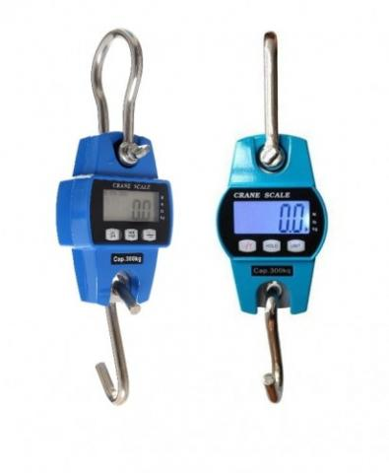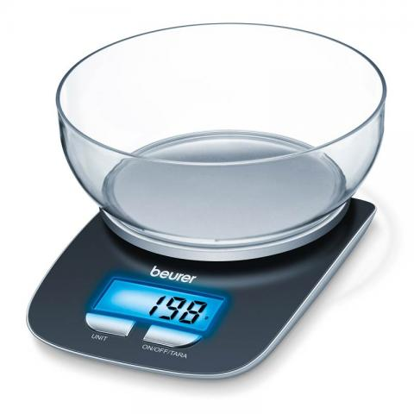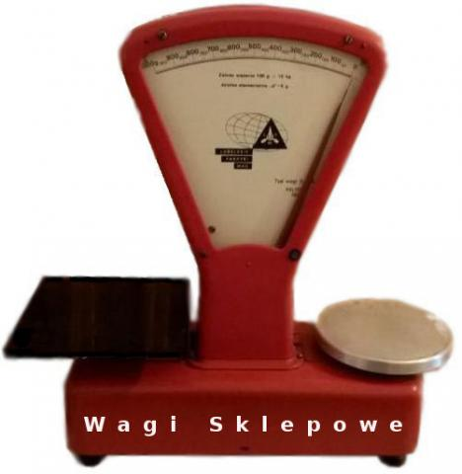
https://www.google.pl/search?q=wagi+i+odwazniki&source=lnms&tbm=isch&sa=X&ved=2ahUKEwiUmNCc29PoAhW1xMQBHVPaBAIQ_AUoAXoECAwQAw&biw=1366&bih=625
„Ważenie produktów”- zachęcamy do korzystania z gier edukacyjnych online dla dzieci. Dzieci będą miały możliwość ważenia towarów, przeliczania, posługiwania się określeniami stron.
Gry dostępne w poniższych linkach:
http://www.scholaris.pl/resources/run/id/102135
http://www.scholaris.pl/resources/run/id/49539

Temat 2: „Kosmiczne podróże”– zestaw ćwiczeń gimnastycznych
–Zapraszamy rodziców do ćwiczeń gimnastycznych wspólnie z dziećmi .
Środki dydaktyczne: szarfa (można zastąpić zapiętym paskiem, sznurkiem, itp.), woreczek (można wykorzystać np. skarpetkę wypełnioną suchą kaszą, ryżem, grochem itp.), niewielkie zabawki
Część wstępna:
Zabawa ożywiająca „Samolot, rakieta, odrzutowiec, supermen”.
Dzieci przemieszczają się po pokoju w określony sposób:
- samolot – biegają z ramionami w bok,
- rakieta – podskakują w miejscu z ramionami w górze,
- odrzutowiec – biegają z ramionami ułożonymi dołem w tył,
- supermen – podskakują w miejscu podnosząc na zmianę raz prawą, raz lewą rękę w górę.
Rodzic podaje hasła, czas trwania 2 minuty.
Część główna:
1.Ćwiczenie kształtujące mięśnie tułowia – skręty i skłony. Dziecko staje w rozkroku. W jednej ręce trzymają zwiniętą szarfę. Wykonują skręt tułowia w prawą stronę i kładzie szarfę na podłogę. Następnie, wykonując skłon tułowia w przód, podnosi szarfę między rozstawionymi nogami. Tak samo postępuje, wykonując skręt w przeciwnym kierunku
.2.Zabawa na czworakach „Slalom na czworakach”. Rodzic układa na podłodze dowolne przedmioty (mogą to być np. niewielkie miękkie zabawki, małe poduszki, ważne, aby nie były one wysokie) jedną za drugą w niewielkich odstępach od siebie. Na sygnał dziecko na czworakach przechodzi slalomem między przedmiotami tam i z powrotem.
3.Skoki.Ustawienie przyborów jak w poprzedniej zabawie. Zadaniem dziecka jest przeskakiwanie przez kolejne przedmioty obunóż, na prawej i na lewej nodze.
4.Zabawa bieżna „Bieg z woreczkiem na głowie”. Rodzic wyznacza linię startu, naprzeciwko na linii mety kładzie szarfę, a dziecku siedzącemu w siadzie skrzyżnym przed linią startu daje woreczek. Na sygnał dziecko wstaje, kładzie woreczek na głowie. Szybko biegnie do szarfy, gdzie zostawiają woreczek, i wraca. Następnie biegnie do szarfy, kładzie woreczek na głowie i wraca z nim na start.
5.Ćwiczenie równowagi „Na drugą stronę po kładce”. Rodzic układa na podłodze rozłożony pasek - „kładkę” (lub sznurek, skakankę itp.).Zadaniem dziecka jest przejść wzdłuż niego wolno, stopa za stopą, z uniesioną głową i wyprostowanymi plecami.
6.Skoki.Dziecko podchodzi do rozłożonego na podłodze paska i przeskakują przez niego z jednej strony na drugą w dowolny sposób.
7.Rzuty.Pasek pozostaje nadal na podłodze. Dziecko siada w odległości około kroku przodem do paska. Na sygnał dziecko łapie woreczek między stopy i próbuje przerzucić go przez pasek. Ćwiczenie można powtórzyć 2–3 razy.
Część końcowa:
Ćwiczenie oddechowe:
Dziecko stoją w rozkroku obunóż i wykonuje wznos ramion przodem w górę z wdechem, skłon tułowia w przód z wydechem.
Karty pracy do wykonania w domu
„Sześciolatek. Razem się uczymy”cz.4- karty pracy (str. 13)
„Pięciolatek. Razem się uczymy”cz.4-karty pracy (str.13)
Życzymy miłego dnia :)
Do jutra

